認識裕文圖書館
身為裕文的孩子，是幸福的。因為我們得天獨厚，在學校的對面就是虎尾寮重要的璀璨地標—裕文圖書館。圖書館內有豐富的資源，是我們的好朋友。利用裕文圖書館，學習如何找尋書本，是此行最大的收穫。
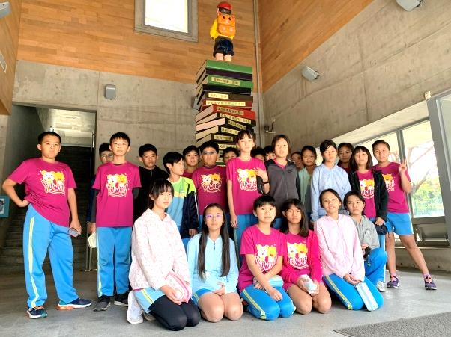94狂之光
團隊合作品格之星：柔安
國語習作習寫認真：
子崴、丞睿、品均
自然習作習寫認真：
靖雅、瑋琦、念庭
閱讀與寫作習寫認真：
睿勻、晞甄、宇辰
語文競賽武場代表選手
國語演說(3/9)：睿勻
國語朗讀(3/2)：念庭、竣翌
閩南語演說(3/13)：子崴
閩南語朗讀(3/3)：靖雅
英語說故事(3/6)：睿勻
謝謝以上自願或是被老師強迫的孩子們，感謝你們為94狂的付出。
糖蔥體驗
有一種臺灣特有的點心，因狀似如蔥，故曰糖蔥。糖蔥是老一輩人年幼時的零嘴，其起源已不可考。但有傳言是日據時代，臺灣所產蔗糖運往日本，禁止人民吃，故將糖加上水來煮熟，改變形體來吃。
糖蔥是用大量的蔗糖加上一點點的麥芽，從糖水煮到變糖漿，倒入鍋內於水桶外稍微冷卻後，拿到工作台上開始拉扯，而糖漿在拉扯的過程中跟空氣接觸，糖漿會氧化還原，慢慢就恢復成原來的顏色—白色。
正值評量結束，故安排體驗此項傳統民俗技藝，不過【吃糖蔥】才是大家最期待的吧！
師傅憑著多年的經驗，來回不停的扯動糖塊，手腳要快速、俐落，邊拉糖蔥、邊得注意糖蔥冷卻的溫度，也像在拉麵條一樣，是為了將空氣包到糖裡面，使之成為空心條柱狀。
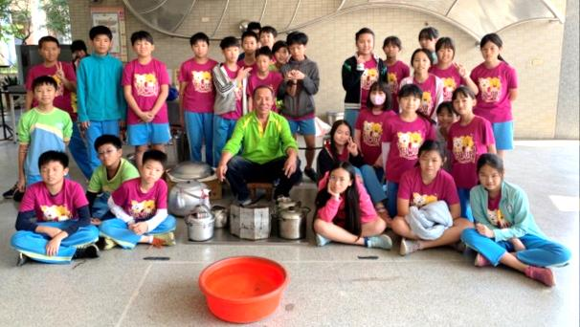
活動預告
元/14(二)證件照、沙龍、小組照拍攝
元/16(四)布可劇團—校園品格劇
元/17(五)跳蚤市場

